＜指標生物調査2008調査マニュアル､大阪府高等学校生物教育研究会＞
ほら、ここにも自然が……自宅周辺の身近な生きものを調べてみよう
調査方法
- いつ調査するのか……原則として６月末までに調査し、結果を回答シートにマークして提出して下さい。
- どこで調べるのか……原則として自宅周辺で調査して下さい。また、調査場所の位置は別紙のメッシュ地
図でコード番号(8ｹﾀ)をよみとって、回答シートの31～38の欄の数字をぬりつぶすこと。
- どのように調べるのか……自宅周辺の動植物を調査し、自分の目で確認できたものだけを報告して下さい。
ペットとして飼われている動物などは対象としません。また、その生物を見かけない時は「見なかった」を、見分け方がわかりにくい時は「わからない」をマークして下さい。
- 回答シートの記入法……以下の質問に対して、それぞれに該当する回答の番号を選び、回答シートの欄を
エンピツやシャープペンシル(Ｈ～２Ｂ)でていねいにぬりつぶして下さい。間違ってマークした時はプラス
ティック消しゴムできれいに消してから、書き直して下さい。
⑤ 調査にあたっての注意……危険な場所には近寄らず、安全に充分気をつけて調査しよう。また、他の人に迷惑をかけないように調査し、動物や植物をむやみに採取することはつつしもう。
質問 まず、回答シートの ｢年」「組」「番号」「氏名」を記入し、下のマーク欄の数字をぬりつぶしなさい。
次に、問１～30について、それぞれに該当する欄の数字を１つずつ選んで、数字をぬりつぶしなさい。
問１．調査場所周辺はどのような環境でしたか。次から、最も広い面積を占めているものを１つ選びなさい。
①造成中の裸地・荒地 ②2000年以後に造成された新しい市街地 ③1970(大阪万博の年)～2000年に造成された市街地 ④それ以前からある古い市街地 ⑤農地 ⑥林地 ⑦その他 →１
＜Ａ．オオバコ類＞
問２～４．調査場所周辺に、オオバコ類はどのくらいありましたか。次の３種類について別々に答えなさい。
２．オオバコ ３．ツボミオオバコ ４．ヘラオオバコ
①なかった ②１株だけあった ③数株が点在していた ④10株程度の群落があった
⑤群落がいくつもあった ⑥ 100株以上が連続して生えていた ⑦オオバコ類はあったが、種類が
わからなかった ⑧オオバコがどんな植物かわからなかった ⑨調べなかった →２～４
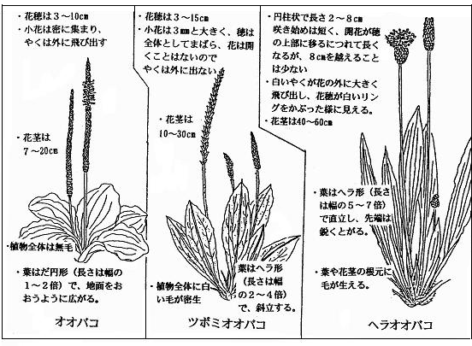
＜Ｂ．水生生物；ウシガエル・アメリカザリガニ・イモリ＞
問５．自宅周辺でウシガエルの声(｢ヴォー・ヴォー｣と低く透る声)が聞こえましたか。また、その声の方向から考えて、ウシガエルは主に次のどの環境にいたと思われますか。
①聞こえなかった ②水田 ③池や沼 ④河川 ⑤声は聞こえたが、場所はわからない
⑥カエルの声は聞こえたが、ウシガエルかどうかわからない ⑦調べなかった →５
問６．自宅周辺でアメリカザリガニを見かけましたか。見かけた場合は主に次のどの環境で見られましたか。
①いなかった ②水田 ③池や沼 ④河川(幅２ｍ以上) ⑤小水路(幅２ｍ以内)
⑥わからなかった ⑦調べなかった →６
問７．ここ２～３年の間に、自宅周辺でイモリを見かけたり、見かけたという話を聞きましたか。また、イモリがいた場合は次のどの環境にいましたか。
①見かけなかったし、聞かなかった ②水田 ③池や沼 ④河川 ⑤小水路(幅２ｍ以内)
⑥いたという話を聞いたが、場所はわからない ⑦自宅周辺ではないが、いる場所を知っている
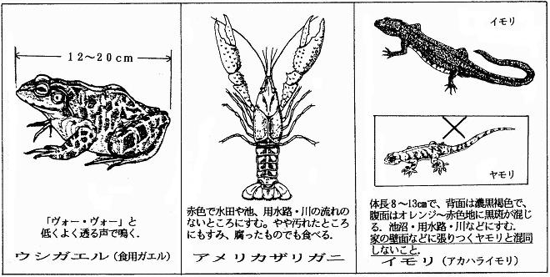
⑧わからない ⑨調べなかった →７

＜Ｃ．ゴキブリ類＞
＊夜に台所などで探してみよう。はねのない幼虫は見分けにくいので、下図をよく見て答えなさい。
問８．あなたの家で、チャバネゴキブリを見かけますか。
①見たことがない ②たまに見る ③ときどき見る ④よく見る ⑤毎日のように見る
⑥ゴキブリは見かけるが、種類はわからない ⑦調べなかった →８
問９．あなたの家で、クロゴキブリを見かけますか。
①見たことがない ②たまに見る ③ときどき見る ④よく見る ⑤毎日のように見る
⑥ゴキブリは見かけるが、種類はわからない ⑦調べなかった →９
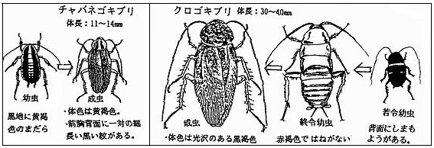
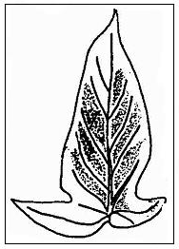
＜Ｄ．アサガオの葉のオキシダント被害＞
問10. 自宅周辺で、アサガオがありましたか。見つけた人はその葉を観察して、次
のどの状態か調べなさい。アサガオの葉が光化学オキシダントの被害を受ける
と、葉の表面の葉脈と葉脈の間に白～褐色の斑点が生じ(右図参照)、被害がひ
どくなるとその部分が枯れて穴があく。ただし、最初から白～黄緑色の模様が
あるように見える斑(ふ)入りの葉に注意しなさい。
①アサガオはなかった ②見つけたアサガオの葉に穴があいていた
③多くの葉に白い(または、褐色の)斑点や変色があった ④１～２枚の葉の全
面に斑点があった ⑤１～２枚の葉の一部に斑点があった ⑥緑色で健全
な葉ばかりだった ⑦変色していたが、オキシダントによる被害かどうかわ
からない →10
＜Ｅ．鳥類；ツバメとその巣＞
問11．自宅周辺で調査期間中に、飛んでいたり、電線にとまっているツバメ類(ツバメやコシアカツバメ)を見かけましたか。
①見かけなかった ②１羽見かけた ③２～４羽見かけた ④５羽以上見かけた
⑤わからなかった ⑥調べなかった →11
問12．自宅周辺で調査期間中に、ツバメの巣を見つけましたか。
①見つからなかった ②巣を１個見つけた ③２～４個見つけた ④５個以上見かけた
⑤わからなかった ⑥調べなかった →12
問13．自宅周辺で調査期間中に、コシアカツバメの巣を見つけましたか。
①見つからなかった ②巣を１個見つけた ③２～４個見つけた ④５個以上見かけた
⑤わからなかった ⑥調べなかった →13
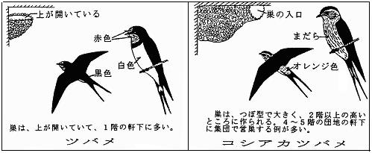

＜Ｆ．イタチ・ヘビ・コウモリ・タヌキ・スズメ・シラサギ・カラス・ホタル＞
問14～21． 過去１年間に自宅周辺で、次のような動物の姿を見たことがありますか。（下図参照）
14.イタチ類 15.ヘビ類 16.コウモリ類 17.タヌキ 18.スズメ類
19.白いサギ類(白くて体長50cm以上) 20.カラス類 21.ホタル類
①見たことがない ②まれに見ることがある ③たまに見る ④ときどき見る
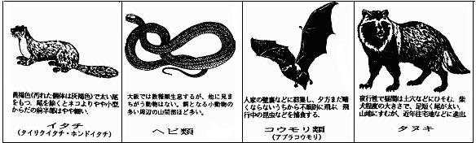
⑤よく見かける ⑥いつも見る ⑦わからない ⑧調べなかった →14～21
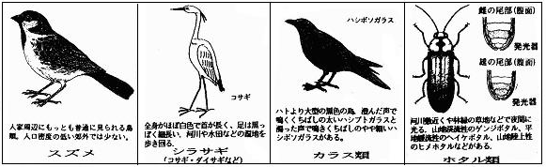
＜Ｇ．自然観＞
問22．自宅周辺の環境は次のうちのどれにあてはまりますか、またそれに対してどう思いますか。
①まったく自然が残されておらず不満 ②自然に恵まれていないが、便利な場所なので満足
③あまり恵まれていないので不満 ④あまり恵まれているとはいえないが満足
⑤かなり自然が豊かだが、もっと緑がほしい ⑥かなり自然が残っているので満足
⑦自然には恵まれているが、不便なので不満 ⑧たいへん自然に恵まれているので満足 →22
問23 大阪府下の自然を、今後どのようにすべきだと思いますか。
①便利になるなら自然はなくなってもよい ②便利になるなら少しぐらい自然が減ってもよい
③すでに自然が減っているのでせめて現状を維持してほしい ④自然が減っているのでもっと多くの自然が必要である ⑤別に何とも思わない ⑥わからない →23
問24．小さい頃(幼稚園～小学生)に、次の３種類の生物を直接素手でさわったことがありますか。
ヘビ ・ カエル ・ 昆虫（チョウ・トンボ等）
①３種類全部 ②ヘビとカエル ③ヘビと昆虫 ④カエルと昆虫 ⑤ヘビだけ
⑥カエルだけ ⑦昆虫だけ ⑧すべてさわったことがない ⑨わからない →24
問25．現在、それらの生物を直接素手でさわることができますか。
①３種類全部 ②ヘビとカエル ③ヘビと昆虫 ④カエルと昆虫 ⑤ヘビだけ
⑥カエルだけ ⑦昆虫だけ ⑧すべてさわることができない ⑨わからない →25
問26．小鳥やトンボなどがだんだん少なくなっていますが、このことが問題にされるのはどうしてだと思いま
すか。次から最も重要だと思う理由を一つだけ選びなさい。
①毛虫や蚊などの害虫が増加するから ②自然は人間にとって大事な財産だから
③私達の生活にうるおいがなくなるから ④人間にとっても住みにくくなることだから
⑤別に問題だとは思わない ⑥その他の理由 ⑦わからない →26
問27．環境破壊の原因になると言われている商品(合成洗剤やスプレー等)を使うことをどう思いますか。
①絶対に使わない ②できるだけ使わないようにする ③みんなが使わないというなら自分も使わない
④代わりの商品がないのでしかたがない ⑤自分だけが使わなくても問題が解決するわけではないので
成り行きを見守る ⑥何とも思わない ⑦わからない →27
問28．地球温暖化を防ぐためにも、電力使用量を減らさないといけないと言われています。あなたは、教室を
移動して授業を受ける際に、教室の電灯がついたままになっていたらどうしていますか。
①必ず消してから移動する ②できるだけ消している ③たまには消している
④今までは消していなかったが、消すようにしたい ⑤ついたままでも気にならない →28
- 次のうち、あなたが名前だけでなく内容もある程度は知っているものの組合せを記号で選んで下さい。
Ａ．フロンガスとオゾン層の破壊 Ｂ．温室効果 Ｃ．熱帯林の破壊
①全部 ②ＡとＢ ③ＡとＣ ④ＢとＣ ⑤Ａ ⑥Ｂ ⑦Ｃ ⑧なし →29
- 次のうち、あなたが名前だけでなく内容もある程度は知っているものの組合せを記号で選んで下さい。
Ａ．赤潮 Ｂ．環境ホルモン Ｃ．生物種の絶滅
①全部 ②ＡとＢ ③ＡとＣ ④ＢとＣ ⑤Ａ ⑥Ｂ ⑦Ｃ ⑧なし →30
メッシュコード 調査した地点(自宅周辺)の位置を、配布された地図や研究会のホームページで調べ、その地点を含むメッシュの番号(８ｹﾀ)を回答シートの31～38の欄に記録する。
学校番号 あなたの学校番号(右記)を、回答シートの39～40の欄に記録する。 学校番号

